

Nom: _________________________ Data: ___________________


Activitats
Contesta les següents activitats. Per fer-ho consulta el dossier informatiu.

1.- Escriu la definició de nebulosa.

- Una nebulosa és __________________________________________________________
_________________________________________________________________________________
________________________________________________________________________________ .
- Són totes iguals les nebuloses? ___________ .
De quins tipus poden ser? ___________________________, __________________________, _____________________________ i _____________________________ .

2.- Una nebulosa planetària és ________________________________________________
________________________________________________________________________________ .
Freqüentment té forma ________________________________________________________ .

3.- Una nebulosa de reflexió és _______________________________________________
________________________________________________________________________________ .
4.- Com s’anomenen al núvols brillants? ________________________________________.
I als núvols foscos? __________________________________________________.

5.- Saps que és una galàxia? Escriu a continuació la definició de galàxia.
Les GALÀXIES són _____________________________________________________________________________
________________________________________________________________________________ .

6.- Les Galàxies generalment es troben agrupades en _________________________ .

7.- Quin és el nom de la nostra galàxia? _______________________________ .

8.- Les galàxies es poden classificar segons la seva forma en espiral, el·líptica i irregular. A continuació tens una sèrie d’imatges corresponents als diferents tipus de galàxies. Indica quina és quina.

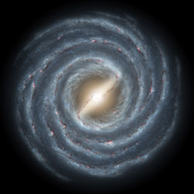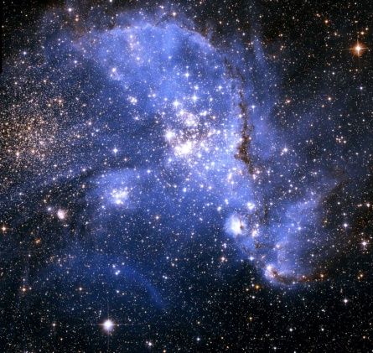

9.- A quin tipus de galàxia pertany la nostre galàxia, la Via Làctia? _____________ .
I la galàxia Andròmeda? ________________________.

10.- Com se li diu també a la Via Làctia? _______________________________________.
11.- Imagina que tens un nou amic, el qual viu en un planeta molt llunyà de la Terra.
Aquest t’ha demanat que li donis la teva direcció per poder enviar-te cartes.
Pots donar-li la teva adreça galàctica:

Galàxia
Sistema Planetari
Planeta
Continent
País
C. Autònoma
Ciutat o poble

12.- Per acabar dibuixa la Via Làctia i marca on estaria el nostre Sistema Solar.



